**KOCAELİ ÜNİVERSİTESİ**

**TEKNOLOJİ FAKÜLTESİ**

**BİLİŞİM SİSTEMLERİ MÜHENDİSLİĞİ**

**SİNEMA GİŞESİ OTOMASYON PROGRAMI**

**AYGÜN ÇALIŞKAN**

**ORHAN ARDA ÖZBEK**

**SERDAR YİĞİT YANIK**

**ÖNSÖZ VE PROBLEMİN TANIMI**

Ülkemizde çok fazla sayıda sinema salonu bulunmaktadır. Bu sinema salonlarına giden çoğu insan biletlerini sinema salonlarında ki gişelerden almaktadır. Bu gişelerde çalışan görevliler biletleri satarken bir otomasyon programı kullanmaktadırlar.

Bu gişelerde çalışan görevliler seans ekleme-silme, salon ekleme, bilet satımı, alınan biletlerin iptali, vizyonda bulunan filmlerin eklenmesi gibi işlemlerde zorlanabiliyorlardı. Bizde oluşan bu sorunlar üzerine bir uygulama geliştirdik.

Mayıs-2020

**Tasarım**



Şekil 1.1. Uygulamaya giriş ekranı

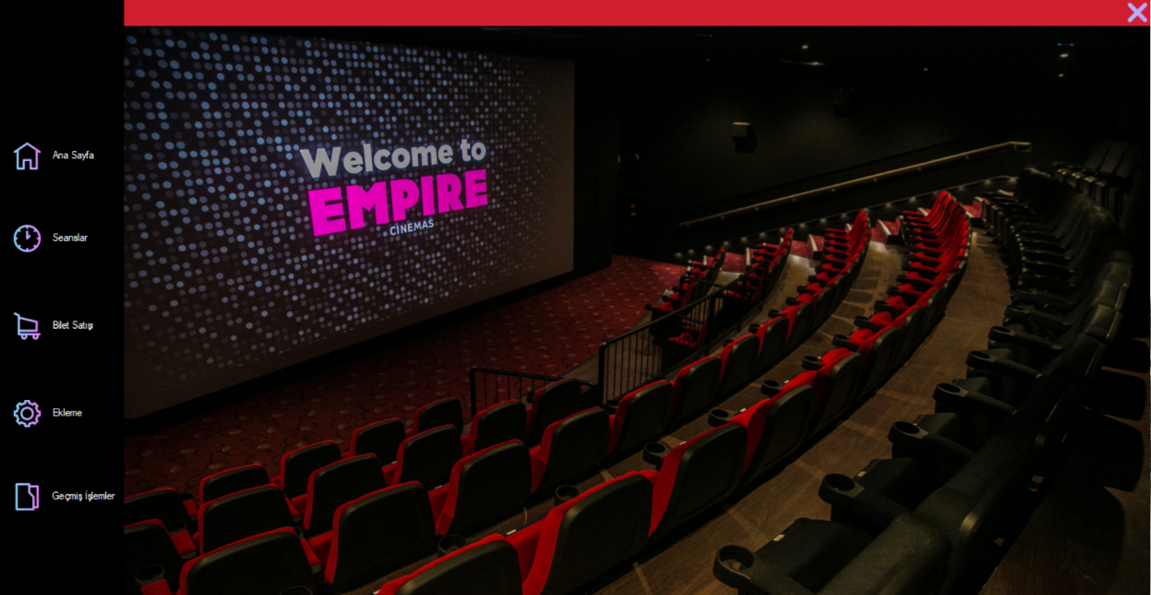

Şekil 1.2. Uygulamanın anasayfası

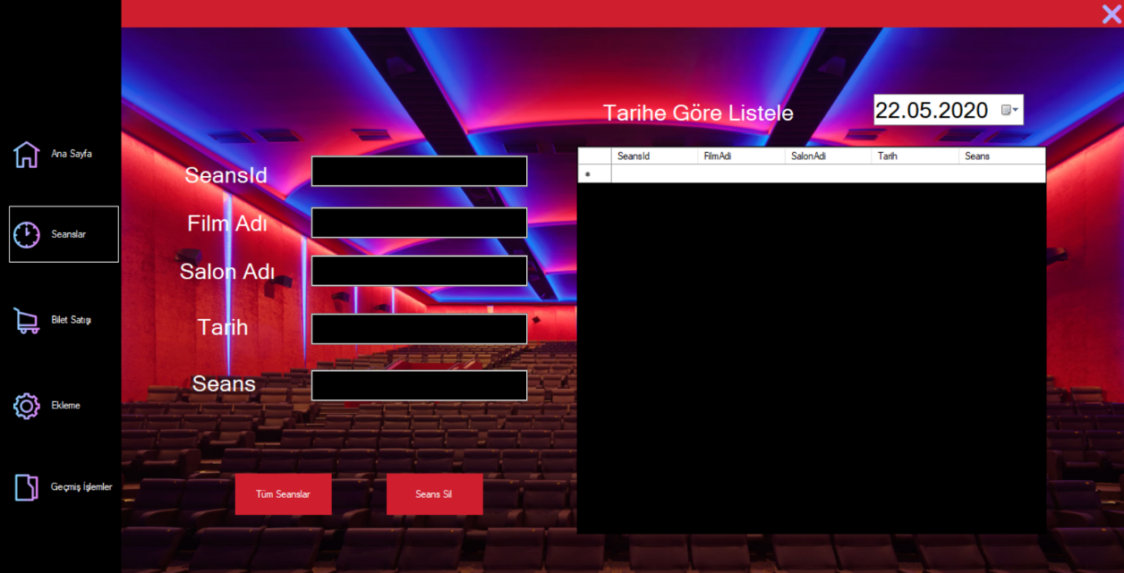Şekil 1.3. Seans listeleme ve silme ekranı

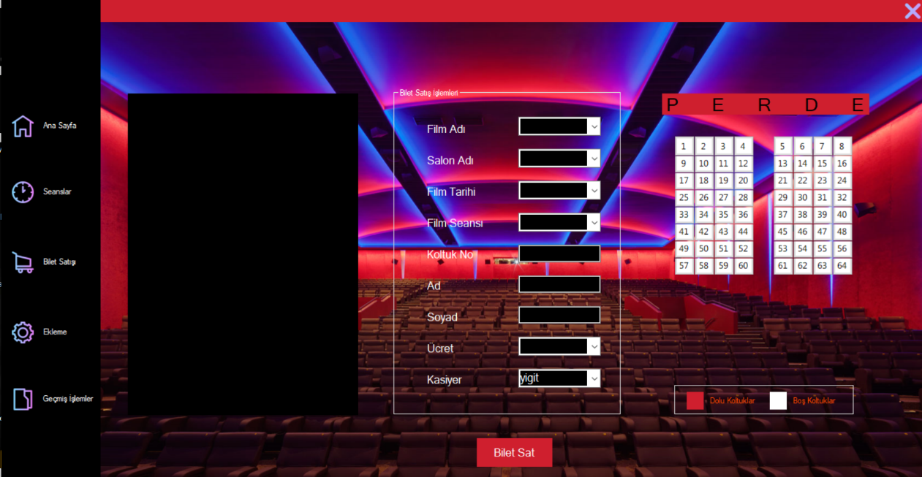

Şekil 1.4. Bilet satış ekranı

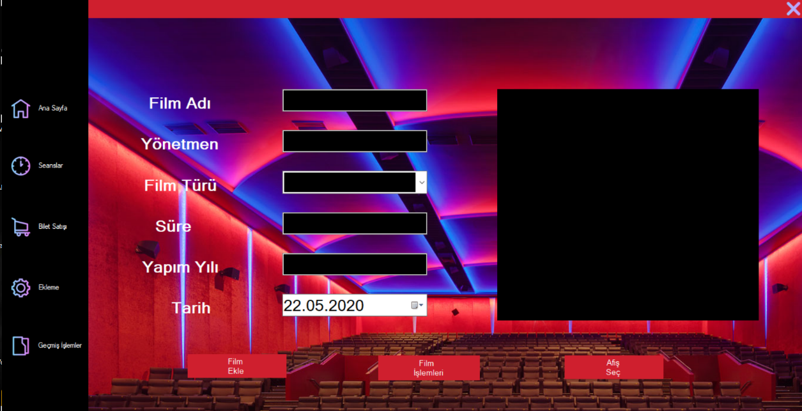Şekil 1.5. Film ekleme ekranı

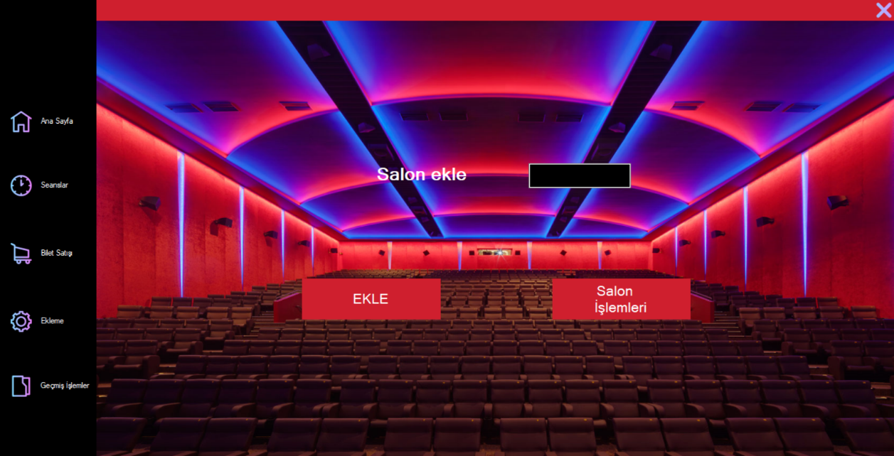

Şekil 1.6. Salon ekleme ekranı

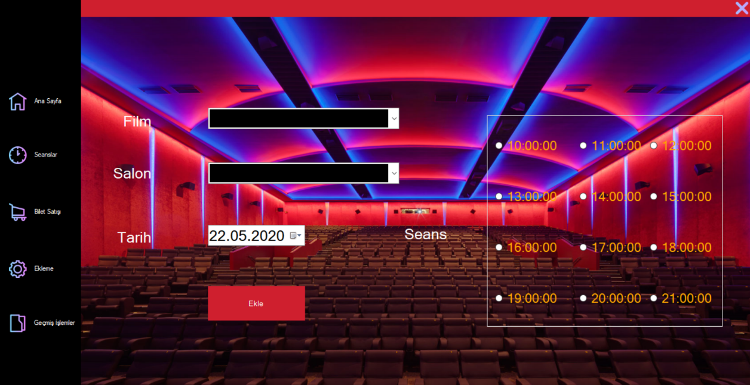Şekil 1.7. Seans ekleme ekranı

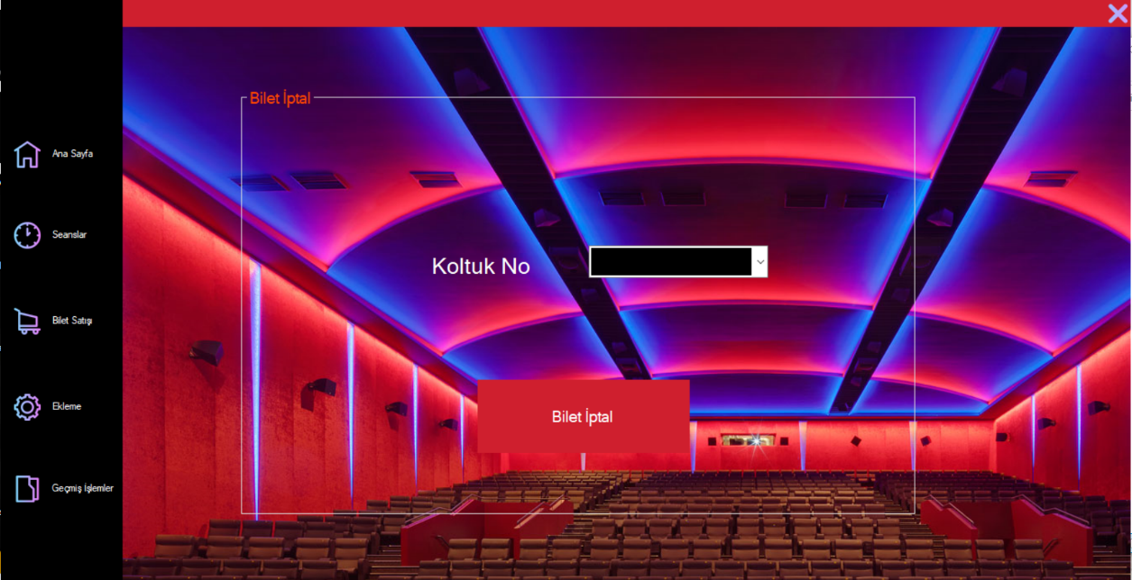

Şekil 1.8. Bilet iptal ekranı

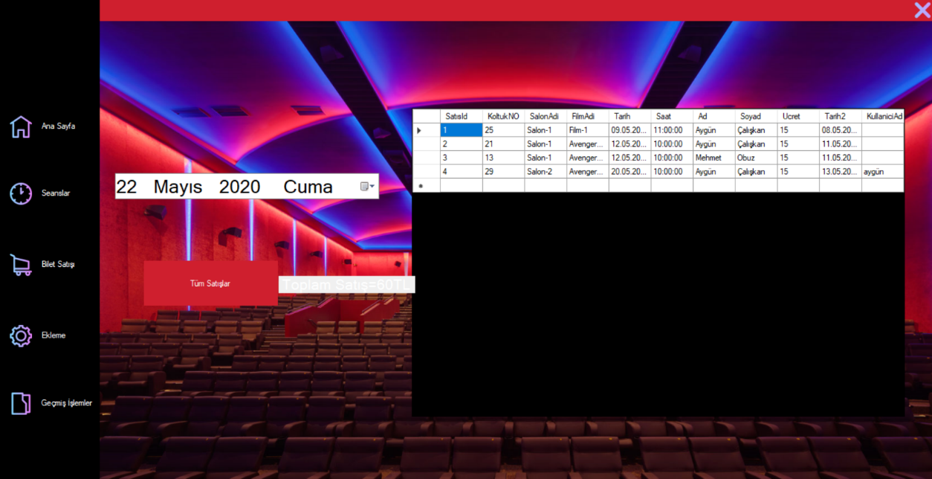Şekil 1.9. Geçmiş işlemler ekranı

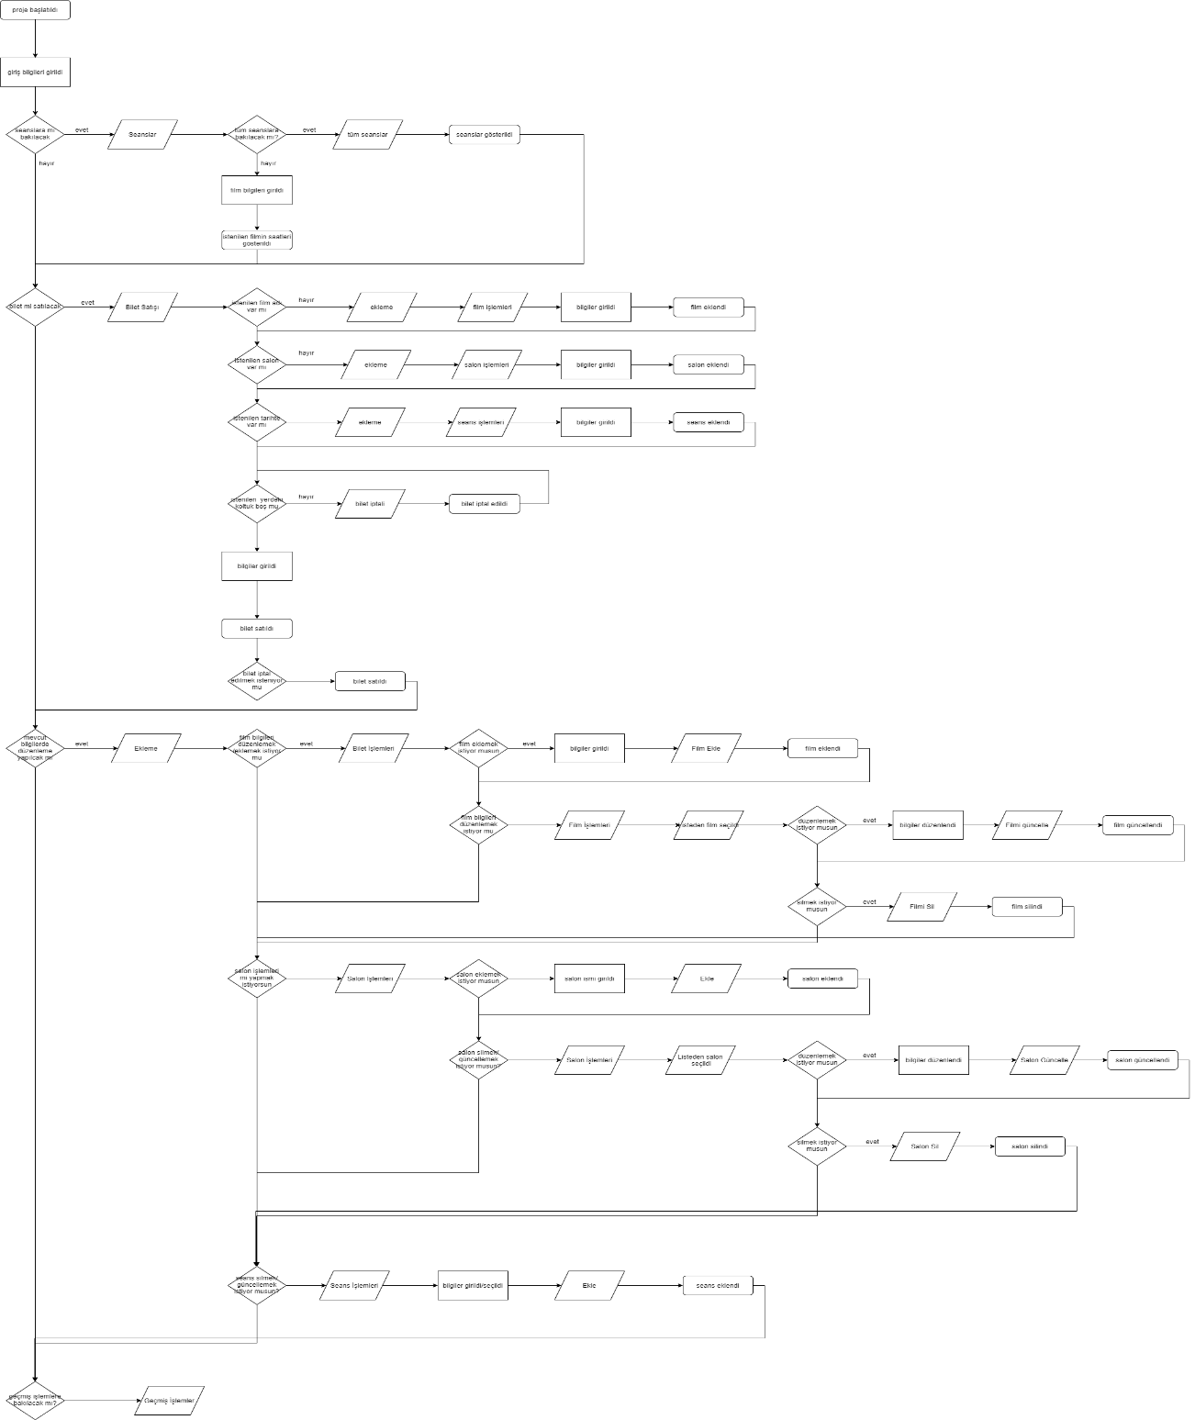**Akış Şeması**

Şekil 2.1. Uygulamanın akış şeması[1] şekildeki gibidir.

**Yapılan Araştırmalar**

Ödev verildikten sonra ilk olarak otomasyon kavramını araştırdık. Otomasyon hakkında bilgi edindik[1]. Edindiğimiz bilgiler doğrultusunda sinema otomasyonu üzerine bilgilerimizi değerlendirdik ve yeterli olmadığını gördük. Yerel ve ulusal sinema zincirlerini inceledik[2]. Yapılan incelemeler sonucunda verilerin depolanması ve bunların yönetilebilmesi için kullanıcı arayüzüne ihtiyaç olduğuna karar verdik. Kullanıcı arayüzünü geliştirmek için hangi yazılım dilini seçmemiz gerektiğini araştırdık[3] . Edindiğimiz bilgilere ve geçmiş tecrübelerimiz ışığında C# yazılım dilini seçmeye karar verdik. C# form üzerine araştırma yaparak görsel projemizin başlangıcı için gerekli bilgiyi edindik. Projeye başladığımızda tam olarak ne yapacağımızı bilmediğimizi fark ettik. Sinema çalışanlarının kullandığı otomasyon programlarını kullananlara nasıl kolaylık sağladığı ve teknik kısımları hakkında bilgimiz yetersizdi. Bize rehber olacak kaynaklar aradık. Github ve youtube üzerinden yardımcı olacak kaynaklar bulduk projeye başladık[4]. Arayüz tasarımına başladık ve bir süre sonra veri tabanı tasarımına geçmemiz gerekti. Veri tabanları üzerine araştırmamızdan sonra bizim için en mantıklısının MSSQL olduğuna karar verdik. MSSQL üzerine araştırma yaptık[5] ve projemize başladık. Projeyi geliştirirken edindiğimiz kaynaklar yetersiz kaldı nedeni ise biz daha çok göze hitap edecek bir proje düşünsek de genel olarak örnekler tasarım açısından yetersiz ve basit kalıyordu böyle olunca da yeni bilgiler öğrenmediğimiz için projemiz görsel açıdan yetersiz kalacaktı. Bizde tasarım üzerine araştırma yaptık[6] ve uygulamamızda yeni öğrendiğimiz bilgileri kullandık lakin yeni bir sorun ortaya çıktı. Projemiz formlardan oluşuyordu ve optimizasyonu kötüydü. Kullanıcı deneyimini arttırmak için araştırma yaptık[7]. Sorunumuzun çözümünün user control olacağına karar verdik ve projemize uyarladık. Projemiz her ne kadar tamamlanmış olsa da hala bir teması yoku. Bunun içi ulusal ve uluslararası sinema salonlarını inceledik. İngiltere de bulunan Empire sinemalarına karar kıldık, logosunu ve afişini kulandık. Veritabanı oluşturmak her ne kadar kolay olsa da bağlantısını yapmak için araştırma yapmamız gerekti[8]. Yaptığımız araştırmalar ile user contorler ile bağlantısını sağladık. Veri tabanına kaydettiğimiz verileri görmek için tabloları oluşturmamız gerekiyordu ve ayrıca uygulama üzerinden veri girişi de yapmamız gerekiyordu. Bu konular hakkında yeterli bilgimiz olmadığı ve yazılımsal hatalar aldığımız için araştırma yaptık. Öğrendiğimiz yeni bilgiler ışığında projemizi geliştirdik.

**Veri tabanı Diyagramı**

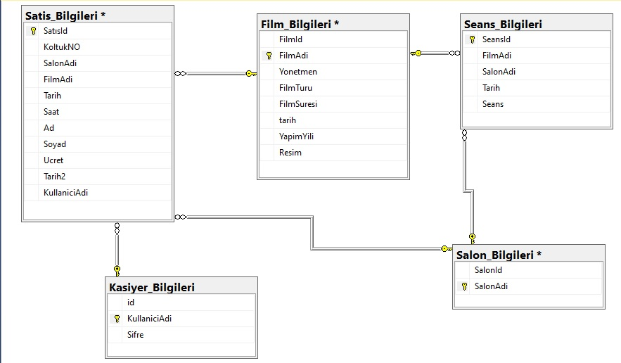

Şekil 3.1. Projeye ait ER diyagramı şekildeki gibidir.

**Genel Yapı**

Verilen bu projede film otomasyon sistemi geliştirmeyi amaçladık. Projemizin C# ile yazdık ve geliştirdik. Geliştirme ortamı olarak visual studio 2017 ide’sini kullandık. Veri tabanı için MSSQL kullandık.

Uygulamamız giriş ekranı, anasayfa, seanslar, bilet satışı, ekleme ve geçmiş işlemler olmak üzere altı ana kısımdan oluşmaktadır.

Giriş ekranı ile uygulamamızın güvenliğini sağlamaktayız. Aynı zaman giriş yapan kişi bilgisi ile satış işlemleri gerçekleştiriliyor. Böylelikle geçmiş işlemlere bakarken giriş yapan kullanıcın satış işlemleri incelenebiliyor.

Anasayfa kısmımız uygulamanın temelini oluşturmaktadır. Anasayfa da kullandığımız user control mantığı ile bölümler arası geçişte form değiştirmek yerine kullandığımız panel ve butonlar yardımıyla istenilen sayfa getiriliyor böylece uygulamanın optimizasyonu arttığı gibi istenilen bir görünüm kazanıyor.

Seanslar kısmında, amacımız bilet satışı kısmından seanslara bakmak yerine hızlıca ulaşmak için tasarladık. İstenilen tarihe göre listelenmesinin yanı sıra tüm seanslar butonu ile mevcut tüm seanslara ulaşılmak amaçlanmıştır.

Bilet satışı uygulamamız için önemli kısımlardan biridir. Burada istenilen film, tarih ve uygun seansta filmin afişi de gösterilerek bilet satışı yapılmaktadır. Ayrıca bilet satışı kısmı ile uygulamamızda kullanıcı deneyimi ve kolaylığını amaçladık. Bu sayede istenilen biletler sayfa değiştirmek zorunda kalmadan hızlı bir şekilde iptal edilebilir hale geldi.

Ekleme kısmı uygulamamızın önemli kısımlardan bir tanesidir. Bu kısımda film işlemleri, salon işlemleri ve seans işlemleri olmak üzere üç ana kısım üzerinde durucaz. Film işlemleri kısmı sayesinde yeni bir film ekleme hızlı bir şekilde gerçekleştirilmektedir. Eklenilen film bilgilerinde düzeltimesi gereken yerler, vizyon tarihi geçmiş veya kaldırılmak istenilen filmler üzerinde işlem yapmak için ise film işlemleri butonu yardımıyla daha detaylı bir kısma yönlendirilirler böylelikle listelenilen seçilen film üzerinde güncelleme ve silme işlemi yapılabilir. Salon işlemleri bölümüne geçersek eğer bizi salon ekleme kısmı karşılamaktadır. Bu kısımda hızlı bir şekilde yeni salon eklenebilmektedir, salon işlemleri butonu ile daha detaylı bir kısma geçiş yapılabilir. Bu kısmın amacı salon iptali ve salon ismi güncelleme gibi durumlarda tablodan istenilen tablo seçilerek işlem yapılabilir. Seans işlemleri kısmında ise istenilen film ve salon için seçilen saatte seans oluşturulması

amaçlanmıştır.

Geçmiş işlemler kısmı uygulamada yapılan satış işlemlerinin listelendiği kısımdır. Burada tarih seçilerek istenilen tarihte yapılan işlemler, kazanılan para ve işlemlerin kim tarafından yapıldığı gösterilmesi sağlanmıştır. Kullanıcı dilerse tüm satışlar butonu ile mevcut bütün satışları ve kazanılan parayı listeleyebilmektedir.

Uygulamamızın genel yapısı bu şekildedir. Genel olarak kullanıcı deneyimini kolaylaştırmayı ve projemize modern bir görünüm kazandırmayı amaçladık.

**Yazılım Mimarisi**

Projemizde model olarak şelale(waterfall) modelini kullandık. Bu modelde yazılım geliştirme süreci; analiz, tasarım, kodlama, test, sürüm ve bakım gibi aşamalardan oluşur[9].

Geliştirme aşamalarını aşağıdaki görsele göre oluşturduk.

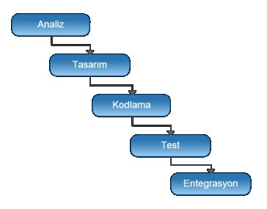

Şekil 4.1

Yazılım süreci ardışıktır, bir sonraki safhaya geçebilmek için bir önceki adımın tamamlanması gerekmektedir. Her adım sonunda bir dokuman oluşturulur. Bu yüzden şelale modeli doküman odaklıdır.

Projemizde mimari olarak ise tek katmanlı mimari kullandık. Bu mimariyi kullanmamızın nedeni projemiz tek kullanıcılı bir sistem olduğu için hız açısından bu mimariyi uygun gördük. Fakat çok kullanıcıya destek sağlamadığı için kullanım alanı sınırlıdır.

**Referanslar**

[1] https://www.digitatek.com/otomasyon-nedir-hangi-alanlarda-kullanilir-blog

[1] https://shiftdelete.net/otomasyon-nedir

[1] https://www.elektrikde.com/otomasyon-nedir-sektorlere-gore-otomasyon-cesitleri/

[2] https://www.cinemaximum.com.tr

[2] https://www.cinetime.com.tr

[2] http://cinemapink.com

[2] https://www.avsarsinema.com.tr

[3] http://www.pcnet.com.tr/forum/threads/240161-Gorsel-Programlama-Dilleri-artilari-ve-eksileri

[3] https://www.abakuskitap.com/blog/icerik/c-gorsel-programlama-visual-programming-nedir

[4] <https://github.com/mustafadalga/Sinema-Rezervasyon-Otomasyonu>

[4] <https://github.com/faoztas/UBYS>

[5] <https://fatihkabakci.com/article-SQL_SERVER_CONSTRAINTS>

[5] <https://www.sqlservertutorial.net/>

[6] <https://www.youtube.com/watch?v=RG9EosmevlA>

[6] <https://www.youtube.com/watch?v=8q8WSohyDho>

[7] <https://www.youtube.com/watch?v=M7Vn7eqfM90>

[7] <https://mustafabukulmez.com/2019/11/28/c-user-control-nedir-nasil-kullanilir/>

[8] <https://www.youtube.com/watch?v=dQS-52aYa9s>

[9] <https://docplayer.biz.tr/60217105-Yazilim-gelistirme-modeli-ve-mimariler-bilgisayar-programciligi-on-lisans-programi-yazilim-mimarileri-ogr-gor-yuksel-karaman.html>

1. Uygulamanın akış şemasının tam haline proje raporunun dosyasının içinde ¨Proje-Akış Diyagramı¨ adlı pdf’ te bulabilirsiniz.